４ 竪穴式石室（主体１号）
竪穴式石室 竪穴式石室というのは、古墳時代の前期に行なわれた葬りかたで、人を葬るとき木棺などに入れて安置し、その側に石を積み重ねて棺を保護し、天井には扁平な蓋石をしてその上に土を盛った構造をいう。したがって１度棺をおさめれば、土を除いて蓋石をあげねば内部をのぞくことはできない。これが後期の横穴式石室のように、蓋石をあけて自由に室へ入ることができるのとちがっている点である。
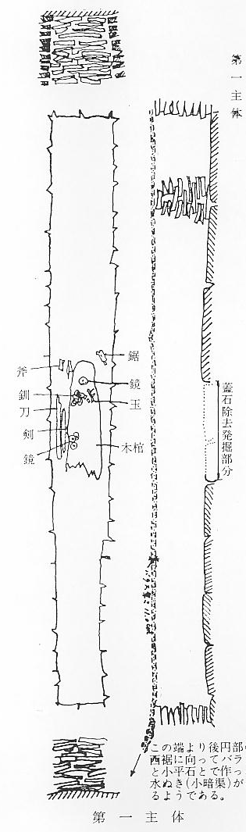
東西のつくり この古墳の竪穴式石室は後円部中央に主軸と同じようにほぼ東西に長くつくられている。石室の蓋石（天井石）は現在の封土から約１.４メートルの深さにあり、蓋石はだいたい厚さ７～１０センチのヘギ石をならべていて、その数は１０枚あった。発見者たちは、そのほぼ中央にある２枚をとりのぞいて石室内へ入っている。
石室の長さは８.１５メートルで幅は東の端で８５センチで、西の端では５９センチに狭まっている。西端から１メートルのところなどでは側壁の積み石の一部が両側からせり出して、その間が側から２０センチになるほどの不規則なところもある。石室の高さは東端で９５センチ中央から西端にかけてはだいたい７０センチとひくくなっている。側壁はすべてヘギ石の割ったものを小口積みにしていて、小口もそろっていないしやや乱雑な感じがする。石はだいたい長さ５０センチ前後で厚さ６センチほどのものを１５段位つみ重ねている。側壁は上になるほど石室内部へ傾いており、持送りになっている。蓋石のつぎ目にはヘギ石をのせて隙間をふさいでいる。床には径１センチ前後の丸い礫を厚さ１０センチ以上敷いている。石室の西端から前方部に向って地中に水ぬきと思える暗渠がつくられているが、これも珍らしい遺構で、石室が心をこめて築かれたことを示している。
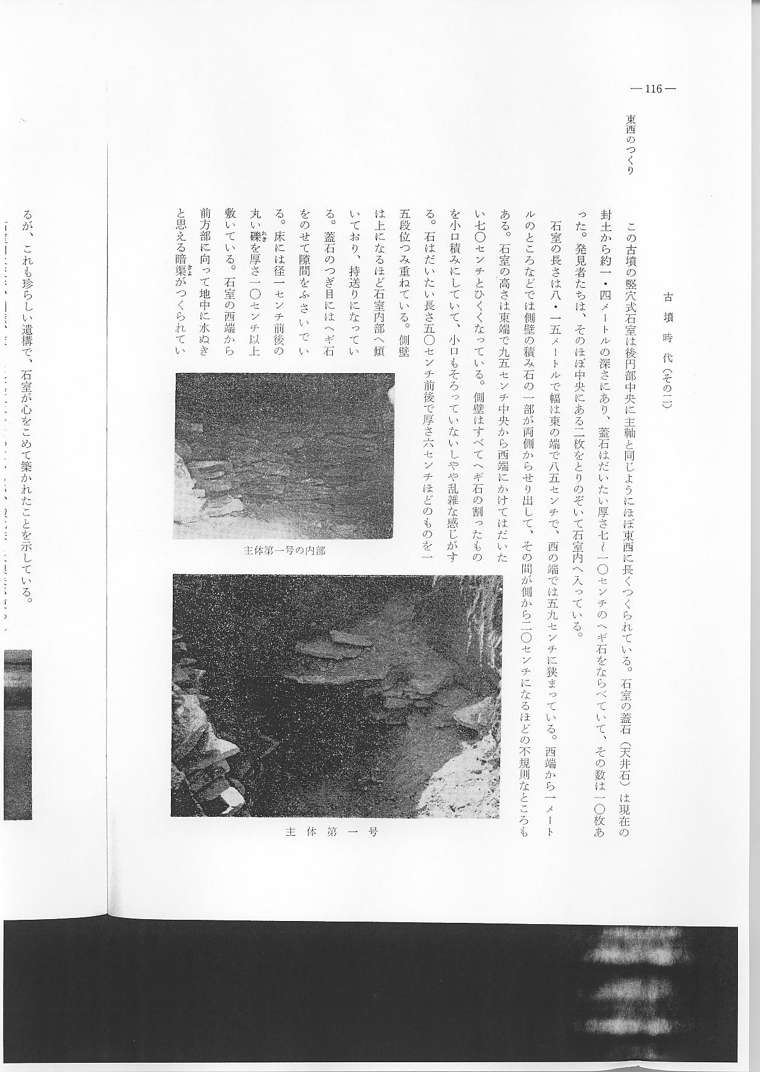
紅で塗られた天井 石室内は天井、側壁、床ともに真紅にそまっているが、酸化鉄と水銀朱が使われていて、朱の
床側壁 使われているのも注意される。蓋石は西から５枚目と６枚目が剥ぎとられて、ここから発掘のとき石室内に入っている。この部分のすぐ下に木棺があり、鏡などの副葬品がおかれていた（図参照）この発掘した部分で盛り土を見ると、蓋石の上に２０センチほどの割石（ヘギ石）と土とが混在する。その上に一面に１センチほどの白い海砂がかけられ、その上が１.４メートル以上の赤土が盛られているが、これも封土の中の水ぬきの一工作であろう。
木棺のつくり この石室内にあった木棺は槇の自然木を２つ割りにして中をくりぬいて舟形にしたもので、推定２.７メートルの長さをもっていた。中には遺体が頭を東にしたと見えて、小臼歯が１個のこっていた。棺もまた朱で塗られていたと見られる。また胸部から頭の部分の礫の間には相当量の朱がたまっていた。
